|  |  |  |
| --- | --- | --- |
|  |  | УТВЕРЖДАЮ |
|  |  | Руководитель  ________________ Сергеева Е.Г.  «____» _____________ 20__ г.  М.П. |

ТЕХНИЧЕСКОЕ ЗАДАНИЕ

на разработку

информационной системы для магазина аниме атрибутики

|  |  |  |
| --- | --- | --- |
| СОГЛАСОВАНО |  | СОГЛАСОВАНО |
| Колледж ВятГУ  ________________ Криницын О.С.  «____» _____________ 20__ г.  М.П. |  | Преподаватель УП  ________________ Долженкова М.Л.  «____» _____________ 20__ г. |
|  |  |  |
|  |  |  |
|  |  |  |
|  |  |  |

2023

Содержание

Введение 2

1 Термины и определения 3

2 Перечень сокращений 4

3 Основные сведения о разработке 5

3.1 Наименование 5

3.2 Цель и задачи разработки 5

3.3 Сведения об исполнителе 5

3.4 Сведения о заказчике 5

3.5 Сроки разработки 5

3.6 Назначение разработки 5

4 Описание предметной области 6

4.1 Crunchyroll Store 6

4.2 Tokyo Otaku Mode 7

4.3 AmiAmi 8

5 Требования к результатам разработки 10

5.1 Требования к пользовательскому интерфейсу 10

5.2 Требования к функциональным характеристикам 17

5.3 Требования к видам обеспечения 17

5.3.1 Требования к математическому обеспечению 17

5.3.2 Требования к информационному обеспечению 17

5.3.3 Требования к численности и квалификации персонала 18

5.3.4 Требования к показательным назначениям 18

5.3.5 Требования к надежности 18

5.3.6 Требования к безопасности 18

5.3.7 Требования к патентной чистоте 18

5.3.8 Требования к эргономической и технической эстетике 19

5.3.9 Требования к стандартизации и унификации 19

5.3.10 Дополнительные требования 19

5.4 Требования к перспективам развития 19

6 Состав и содержание работ 20

7 Порядок разработки 21

7.1 Стадии разработки 21

7.2 Этапы реализации 21

8 Требования к документированию 23

9 Требования к приемо-сдаточным испытаниям 24

# Введение

Данный документ является техническим заданием для разрабатываемой системы для магазина аниме атрибутики, в нём описаны:

* основные сведения о разработке;
* анализ предметной области;
* требования к разработке ИС.

Документ регламентирует этапы и сроки разработки, результаты этапов разработки.

Документ предназначен для:

* разработчика, который будет опираться на документ при разработке системы для магазина аниме атрибутики;
* членов приемо-сдаточной комиссии для проверки приложения на соответствие требованиям;
* заказчика, для ознакомления с требованиями разработки ИС.

# Термины и определения

В документе используются следующие термины и определения:

* интеллектуальная собственность - это права на продукты интеллектуального труда, такие как изобретения, литературные и художественные произведения, дизайн, музыку и программное обеспечение;
* Windows – это семейство операционных систем для персональных компьютеров и серверов, разработанное и выпускаемое компанией Microsoft;
* MariaDB – это система управления реляционными базами данных, которая используется для хранения, управления и обработки данных.

# Перечень сокращений

В документе используются следующие сокращения:

* ИС – информационная система;
* ПК – персональный компьютер;
* ОС – операционная система;
* ЯП – язык программирования;
* GUI – графический интерфейс пользователя;
* IDE – это программное обеспечение, предназначенное для разработки приложений.

# Основные сведения о разработке

## Наименование

Наименование информационной системы, разрабатываемой в рамках курсового проекта: магазин аниме атрибутики.

## Цель и задачи разработки

Целью разработки является формирование проекта, включающего в себя информационную систему по заданной теме и комплект документов к нему.

Задачами разработки являются:

* разработать информационную систему на предложенную заказчиком тему;
* разработать инструмент для добавления, удаления, изменения товаров и категорий.

## Сведения об исполнителе

Исполнителем данного проекта является студент Колледжа ВятГУ ФГБОУ ВО "Вятский государственный университет", группы ИСПк-403-52-00: Криницын Олег Сергеевич.

## Сведения о заказчике

Заказчиками текущей работы является коллектив преподавателей Колледжа ВятГУ ФГБОУ ВО "Вятский государственный университет":

* руководитель учебной практики, Долженкова М.Л.;
* руководитель образовательной программы Сергеева Е.Г.

## Сроки разработки

Разработка описываемого настоящим документом программного продукта должна быть осуществлена с 01.10.2024 по 01.12.2024.

## Назначение разработки

ИС для магазина аниме атрибутики включает в себя инструменты для маркетинга и анализа данных. Эта система предоставляет разнообразные функциональные возможности, помогающие владельцам и сотрудникам магазина управлять ассортиментом, заказами, складскими запасами, клиентскими данными.

# Описание предметной области

Аниме-магазин — это торговое предприятие, специализирующееся на продаже атрибутики и товаров, связанных с аниме-культурой, включая одежду, аксессуары, фигурки и сувениры.

Предметная область включает в себя:

* Управление товарами:

Создание и управление каталогом аниме-атрибутики с указанием всей необходимой информации.

* Управление складскими запасами:

Ведение учета запасов на складе, контроль за наличием товаров, отслеживание приходов и расходов товаров, а также автоматическое обновление данных при поступлении новых партий.

* Управление учетными записями:

Создание и управление учетными записями сотрудников магазина с указанием прав доступа, ролей (администратор, менеджер и т.д.) и контактных данных.

## Crunchyroll Store

Crunchyroll Store – официальный аниме магазин, предоставляющий фанатам аниме большой выбор аниме-атрибутики, отличающийся высоким качеством и разнообразием товаров. Этот магазин сотрудничает с ведущими аниме-студиями и лицензиарами, что позволяет предлагать подлинные и официально лицензированные товары, включая фигурки героев аниме, постеры, футболки, плюшевые игрушки, посуду и многое другое.

Ссылка - <https://store.crunchyroll.com/>

Главная страница сайта Crunchyroll Store представлена на рисунке 1.

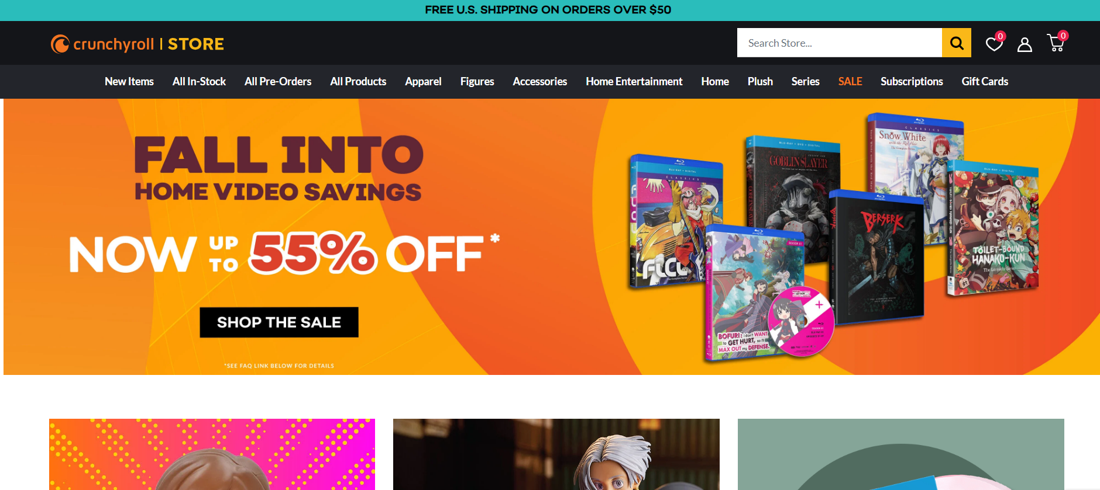

Рисунок – главная страница сайта Crunchyroll Store

Преимущества:

* Стиль и дизайн: Бэкграунд сайта Crunchyroll Store отличается стильным и привлекательным дизайном, который визуально соответствует тематике аниме и манги;
* Продуманная тематика: Сайт ориентирован на аудиторию, интересующуюся аниме. Это видно в использовании соответствующих цветов, шрифтов и графики, что создает атмосферу, соответствующую интересам посетителей;
* Легкая навигация: Crunchyroll Store обеспечивает удобную и интуитивно понятную навигацию, что позволяет посетителям быстро находить необходимые товары и информацию.

Недостатки:

* Ограниченная информация: Иногда бэкграунд сайта может быть недостаточно информативным. Например, сайт может не предоставлять достаточно информации о компании;
* Отсутствие интерактивности: Некоторые посетители могли бы ожидать большей интерактивности на сайте Crunchyroll Store, такой как возможность оставить отзывы о продуктах или участвовать в обсуждениях.

## Tokyo Otaku Mode

Tokyo Otaku Mode – этот сайт предлагает широкий выбор аниме-товаров, от фигурок и одежды до манги и аксессуаров. Этот онлайн-магазин становится одним из наиболее популярных мест назначения для аниме-энтузиастов, предоставляя доступ к огромному ассортименту товаров, связанных с анимацией и японской поп-культурой.

Ссылка - <https://otakumode.com>

Главная страница сайта Tokyo Otaku Mode представлена на рисунке 2.

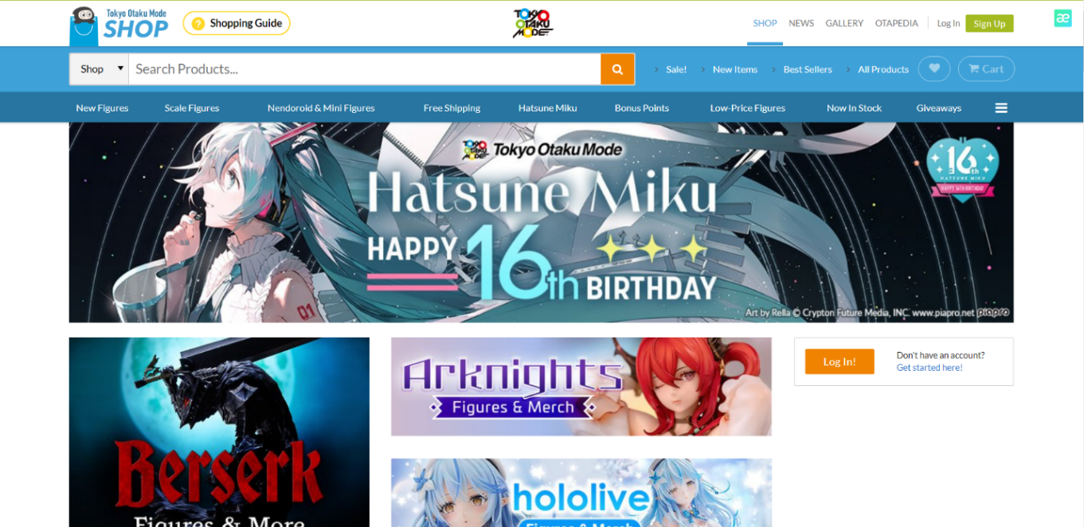

Рисунок – главная страница сайта Tokyo Otaku Mode

Преимущества:

* Японская атмосфера: Бэкграунд сайта Tokyo Otaku Mode успешно передает атмосферу японской поп-культуры и аниме. Это создает ощущение подлинности и привлекает целевую аудиторию;
* Интерактивность: Сайт обычно предоставляет множество интерактивных элементов, таких как опросы, форумы и возможность комментирования контента.

Недостатки:

* Информационная перегрузка: Иногда сайт может быть чрезмерно насыщен информацией и контентом, что может сделать его менее читаемым для новых посетителей;
* Медленная загрузка: Из-за большого количества графики и интерактивных элементов, сайт иногда может загружаться медленно.

## AmiAmi

AmiAmi – японский интернет-магазин, специализирующийся на аниме-атрибутике и фигурках. Они предлагают широкий выбор товаров, включая эксклюзивные и ограниченные издания.

Ссылка - <https://www.amiami.com/>

Главная страница сайта AmiAmi представлена на рисунке 3.

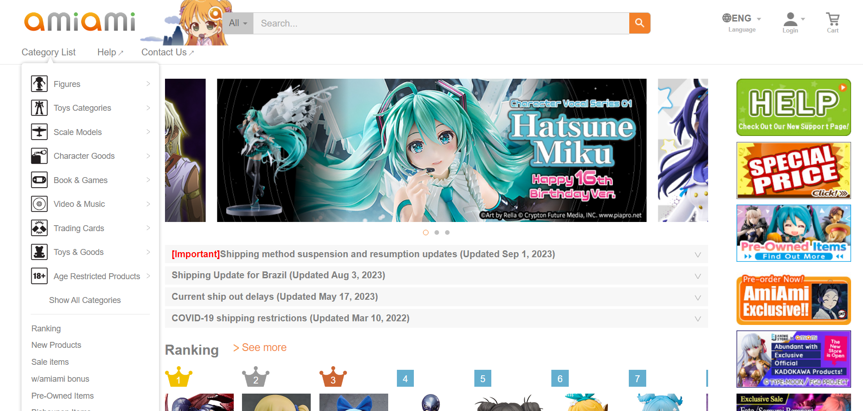

Рисунок – главная страница сайта AmiAmi

Преимущества:

* Простой и интуитивно понятный дизайн: Бэкграунд сайта AmiAmi представляет собой минималистичный и легко понимаемый дизайн;
* Японский характер: Сайт ощущается аутентично и предоставляет доступ к множеству японских аниме-товарам;
* Информативность: Сайт предлагает информацию о предстоящих аниме-релизах, событиях и новинках в мире аниме.

Недостатки:

* Сайт доступен только на японском языке;
* На сайте присутствует ограниченная информация о товарах, такая как размеры или состав.

Рассмотрев аналоги аниме магазинов, видно, что основные проблемы этих ресурсов - это избыточное количество интерактивных элементов и излишняя информация. Поэтому важно разработать приложение с интуитивно понятным и простым интерфейсом.

# Требования к результатам разработки

## Требования к пользовательскому интерфейсу

На рисунке 4 представлен прототип экранной формы главной страницы приложения.

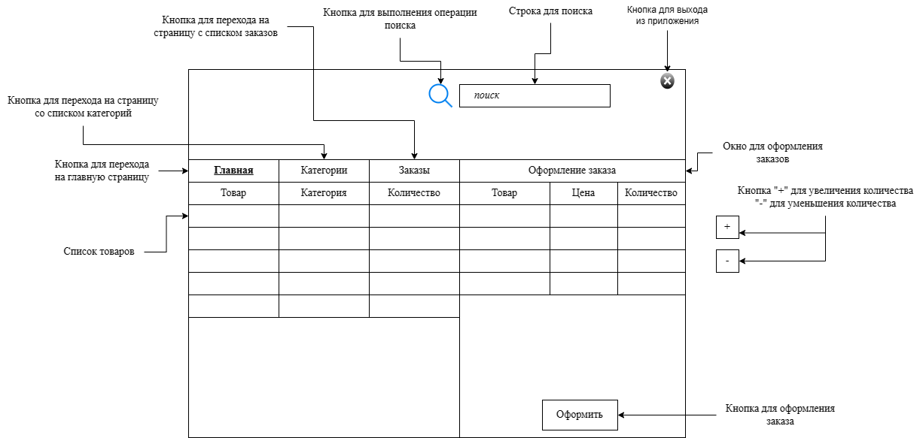

Рисунок – прототип экранной формы главного меню приложения

На прототипе присутствуют:

* кнопка «Поиск»;
* кнопка «Главная»;
* кнопка «Категории»;
* кнопка «Заказы»;
* кнопка «Выход»;
* строка для поиска товаров;
* окно для оформления заказа;
* кнопка «+»;
* кнопка «-»;
* кнопка «Оформить»;
* список товаров.

На рисунке 5 представлен прототип экранной формы страницы «Категории».

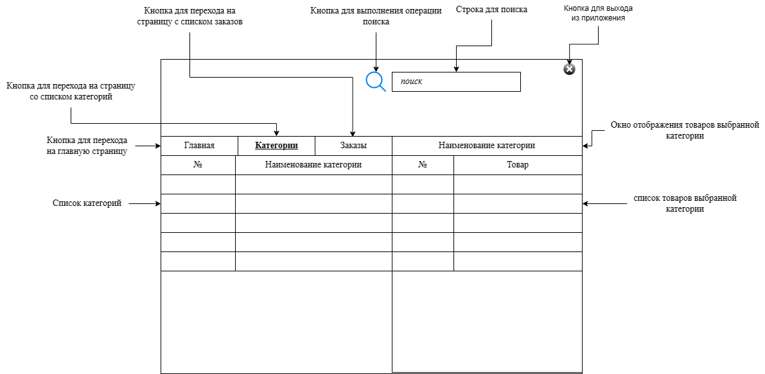

Рисунок 5 – прототип экранной формы страницы «Категории»

На прототипе присутствуют:

* кнопка «Выход»;
* кнопка «Заказы»;
* кнопка «Поиск»;
* кнопка «Главная»;
* кнопка «Категории»;
* строка для поиска товаров;
* список товаров выбранной категории;
* окно отображения товаров выбранной категории;
* список категорий.

На рисунке 6 представлен прототип экранной формы страницы «Заказы».

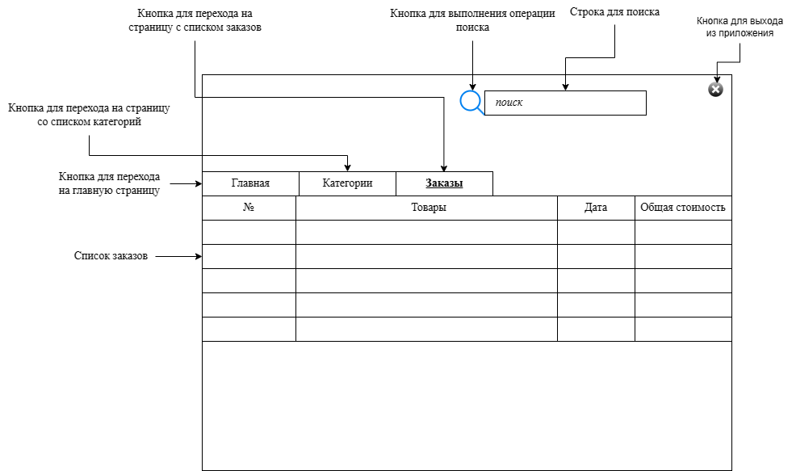

Рисунок 6 – прототип экранной формы страницы «Заказы»

На прототипе присутствуют:

* кнопка «Выход»;
* кнопка «Заказы»;
* кнопка «Поиск»;
* кнопка «Главная»;
* кнопка «Категории»;
* строка для поиска товаров;
* список заказов.

На рисунке 7 представлен прототип экранной формы страницы «Товар» на панели управления.

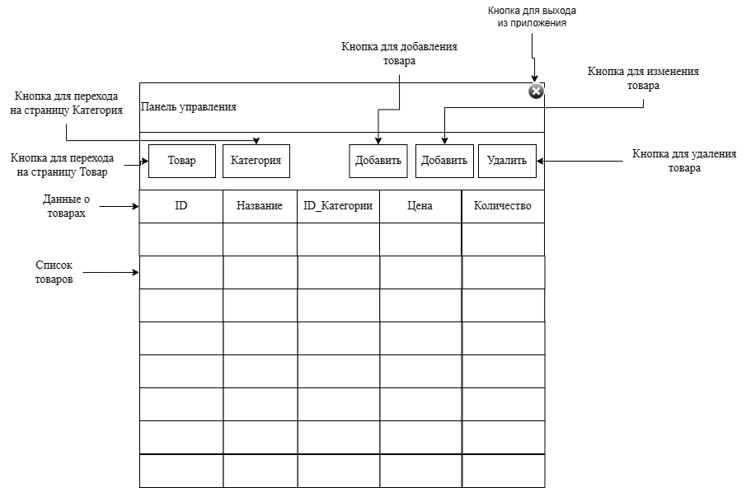

Рисунок 7 – прототип экранной формы страницы «Товар» на панели управления

На прототипе присутствуют:

* кнопка «Товар»;
* кнопка «Выход»;
* кнопка «Категория»;
* кнопка «Добавить»;
* кнопка «Удалить»;
* кнопка «Изменить»;
* данные о товарах;
* список товаров.

На рисунке 8 представлен прототип экранной формы страницы «Категория» на панели управления.

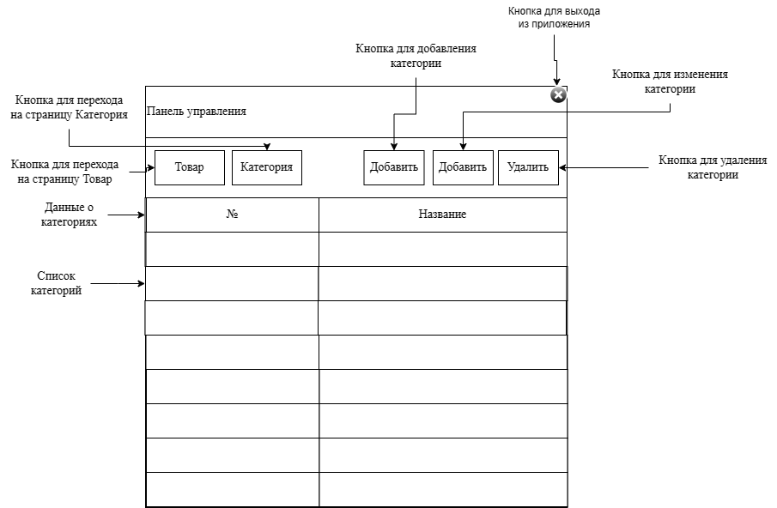

Рисунок 8 – прототип экранной формы страницы «Категория» на панели управления

На прототипе присутствуют:

* кнопка «Товар»;
* кнопка «Выход»;
* кнопка «Категория»;
* кнопка «Добавить»;
* кнопка «Удалить»;
* кнопка «Изменить»;
* данные о категориях;
* список категорий.

На рисунке 9 представлен прототип экранной формы добавления товара.

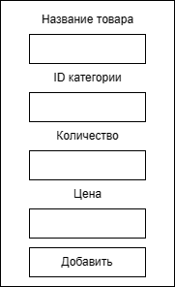

Рисунок 9 – прототип экранной формы добавления товара

На прототипе присутствуют:

* поле для ввода названия;
* поле для ввода id категории;
* поле для ввода количества;
* поле для ввода цены;
* кнопка «Добавить».

На рисунке 10 представлен прототип экранной формы изменения товара.

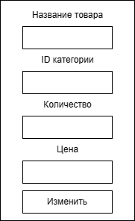

Рисунок 10 – прототип экранной формы изменения товара

На прототипе присутствуют:

* поле для ввода названия;
* поле для ввода id категории;
* поле для ввода количества;
* поле для ввода цены;
* кнопка «Изменить».

На рисунке 11 представлен прототип экранной формы добавления категории.

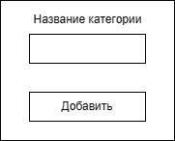

Рисунок 11 – прототип экранной формы добавления категории

На прототипе присутствуют:

* поле для ввода названия;
* кнопка «Добавить».

На рисунке 12 представлен прототип экранной формы изменения категории.

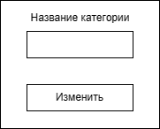

Рисунок 12 – прототип экранной формы изменения категории

На прототипе присутствуют:

* поле для ввода названия;
* кнопка «Изменить».

## Требования к функциональным характеристикам

В приложении “Информационная система для магазина аниме атрибутики” должны быть реализованы следующие функции:

* изменение, удаление или добавление товаров в БД:
  + изменение информации о существующем товаре с возможностью редактирования названия, цены, количества и категории;
  + удаление товара с указанным ID из базы данных;
  + добавление нового товара в базу данных с указанием названия, цены, количества и категории.
* просмотр всех товаров, добавленных в БД;
* отображение списка всех товаров, хранящихся в базе данных, с деталями, такими как название, описание, цена, количество и категория.
* поиск определенного товара в БД;
* поиск товара в базе данных по его названию.
* фильтрация товаров по категориям;
* фильтрация списка товаров в соответствии с выбранной категорией.
* оформление заказа и добавление его в БД.
* создание новой записи в базе данных о заказе с информацией о выбранных товарах, включая название, цену каждого товара, общее количество и общую сумму заказа.

## Требования к видам обеспечения

### Требования к математическому обеспечению

Требования к математическому обеспечению не предъявляются.

### Требования к информационному обеспечению

#### Требования к форматам хранения данных

Для разработки информационной системы для магазина аниме атрибутики рекомендуются следующие требования к форматам хранения данных:

* ИС использует MariaDB в качестве системы управления базами данных. Это популярная и надежная реляционная СУБД;
* Данные должны храниться на удаленном сервере, чтобы обеспечить централизованный доступ и управление данными. Это позволит обеспечить гибкость и безопасность данных;
* Файлы данных и таблиц в MariaDB имеют расширение .ibd.

#### Требования к техническому обеспечению

Техническое обеспечение должно удовлетворять следующим требованиям:

* Программное обеспечение – ПК с операционной системой Windows;
* Графический интерфейс – минимальное разрешение экрана 800х600;
* Устройства ввода – клавиатура;
* Устройства вывода – монитор;
* СУБД – MariaDB.

#### Требования к лингвистическому обеспечению

Информационная система должна обеспечивать полную поддержку русского языка.

#### Требования к организационному обеспечению

Требования к организационному обеспечению не предъявляются.

### Требования к численности и квалификации персонала

Требования к численности и квалификации персонала не предъявляются.

### Требования к показательным назначениям

ИС должна соответствовать следующим требованиям:

* В процессе разработки должна быть реализована панель управления базой данных для администратора.

### Требования к надежности

Надежное функционирование ИС должно быть обеспечено выполнением Заказчиком совокупности организационно-технических мероприятий, перечень которых приведен ниже:

* организацией бесперебойного питания технических средств;
* регулярным выполнением рекомендаций Министерства труда и социального развития РФ, изложенных в Постановлении от 23 июля 1998 г. «Об утверждении межотраслевых типовых норм времени на работы по сервисному обслуживанию ПЭВМ и оргтехники и сопровождению программных средств»;
* регулярным выполнением требований ГОСТ 51188-98. Защита инфоpмации. Испытания пpогpаммных сpедств на наличие компьютеpных виpусов.

### Требования к безопасности

Система должна соответствовать следующим требованиям:

* ИС не должна собирать, хранить или передавать личные данные пользователей без их согласия.

### Требования к патентной чистоте

ИС должна соответствовать следующим требованиям:

* код, использованный при написании системы, должен соответствовать правилам и законам о защите интеллектуальной собственности;
* система должна быть создана с использованием открытых и бесплатных платформ и инструментов разработки.

### Требования к эргономической и технической эстетике

Интерфейс и пользовательская логика работы информационной системы должны быть одинаковыми на всех операционных системах.

### Требования к стандартизации и унификации

Разработка системы должна осуществляться с использованием стандартных методологий функционального моделирования, таких как IDEF0, UML и DFD.

Написание комплекта документации регламентирует:

* ГОСТ 34.602–2020;
* iso-iec-ieee-29148-2011.

### Дополнительные требования

Дополнительные требования не предъявляются.

## Требования к перспективам развития

Дальнейшие перспективы развития ИС:

* интеграция возможности оплаты товаров онлайн;
* расширенная фильтрация товаров.

# Состав и содержание работ

План разработки системы состоит из:

Анализ предметной области – в этом этапе проходит написание технического задания, определение концепции системы, выбор языка программирования и библиотек, создание идеи системы.

Создание дизайна – в этом этапе происходит разработка дизайна, включая отрисовку элементов приложения и разработку функционала.

Разработка программного кода – в этом этапе происходит реализация системы, написание и отладка кода.

Тестирование ИС – в этом этапе происходит тестирование, обнаруживаются и исправляются ошибки.

Написание документации – в этом этапе описываются содержание системы.

# Порядок разработки

## Стадии разработки

Разработка ИС должна быть проведена в четыре стадии:

Разработка ТЗ;

Проектирование;

Реализация;

Внедрение.

Работы проводятся стадиями, описанными в таблице 1.

Таблица 1 – Стадии разработки проекта

|  |  |  |
| --- | --- | --- |
| № стадии | Наименование стадии | Описание |
| 1 | Разработка ТЗ | Разработка технического задания включает в себя определение требований и характеристик проекта. |
| 2 | Проектирование | На этом этапе производится разработка GUI для информационной системы, а также создание основной базы данных для системы. |
| 3 | Реализация | На этой стадии выполняется написание кода для ИС в соответствии с ранее разработанным дизайном и утвержденными требованиями, описанными в ТЗ. |
| 4 | Внедрение | Этап внедрения включает в себя тестирование ИС и устранение обнаруженных ошибок. |

## Этапы реализации

Порядок разработки ИС описан в таблице 2.

Таблица 2 – порядок разработки системы

|  |  |  |  |  |
| --- | --- | --- | --- | --- |
| № этапа | Наименование этапа | Длительность | Состав работ | Результат |
| № 1 | Настройка рабочего окружения | 4 дня | Установить и настроить IDE PyCharm, установить все необходимые библиотеки | Оборудование готовое к написанию кода |
| № 2 | Проектирование | 1 неделя | Спроектировать структуру информационной системы и базы данных | Структура ИС и базы данных |
| № 3 | Написание кода системы | 1 месяц | Разработать код ИС для магазина аниме атрибутики на ЯП Python. Реализовать все функции, прописанные в техническом задании. Также разработать и настроить базу данных, которая будет хранить информацию о продуктах, заказах и категориях | Демоверсия приложения, готовая и настроенная БД |
| № 4 | Тестирование  демоверсии | 1 неделя | Выявление ошибок и сбоев системы | Список возможных ошибок |
| № 5 | Написание финальной версии приложения | 1 неделя | Исправление всех ошибок предыдущей версии ИС | Готовая система |
| № 6 | Контрольное тестирование | 3 дня | Финальное тестирование работоспособности системы | Продукт готовый к эксплуатации |
| № 7 | Подготовка ИС к эксплуатации | 3 недели | Подготовка продукта к полной готовности | ИС готовая к использованию |

# Требования к документированию

Документирование должно быть обязательным для всех этапов проекта, начиная с его разработки до установки и тестирования.

Техническое задание должно быть четким и понятным, чтобы все участники проекта могли понимать его содержание без дополнительных разъяснений;

Документирование должно быть организовано логически и систематически, чтобы информация была структурированной и удобной для чтения;

В техническом задании должны быть учтены все требования и спецификации, которые необходимы для успешного выполнения проекта;

Техническое задание должно быть согласовано со всеми участниками проекта, чтобы избежать недопонимания и ошибок в работе;

Если в процессе выполнения проекта возникают новые требования или изменения, документация должна быть обновлена, чтобы отразить эти изменения.

# Требования к приемо-сдаточным испытаниям

Ниже приведены требования к приемо-сдаточным испытаниям:

* необходимо разработать план, включающий в себя цели испытаний, методы и процедуры;
* необходимо подготовить среду испытания программы;
* необходимо определить критерии для каждой характеристики или функции продукта;
* необходимо подготовить сопутствующее оборудование и программное обеспечение;
* необходимо подготовить документы, в которых будут описаны методы проведения испытаний, процедуры, требования к безопасности, планы испытаний;
* испытания должны проводиться в строгом соответствии с разработанным планом и методиками.